报告编号：WJTR1809-16

检 测 报 告

项目名称： | 长春采油厂双阳地区土壤监测
委托单位： | 中国石油天然气股份有限公司
 | 吉林油田分公司长春采油厂
检测类别： | 委托检测
检测项目： | 土壤

吉林省昊远检测技术服务有限公司
2018年9月

声 明

1. 报告封面及检测数据处无检验检测专用章无效，报告无骑缝章无效，无章无效；
2. 报告内容需齐全、清楚，涂改无效；
3. 报告无相关责任人签字无效；
4. 未经本公司书面同意不得复制或作为它用，违者必究；
5. 委托检测仅对当时工况及环境状况有效，由委托方自行采集的样品，仅对送检样品的检测数据负责，不对样品来源负责，对检测结果不作评价；
6. 委托方如对检测报告有异议，可于报告收到15个工作日内向本公司提出，本公司会及时予以答复，超过15个工作日视作无异议。

检测单位名称：吉林省昊远检测技术服务有限公司
检测单位地址：长春市南关区中海紫金苑E区9栋4单元6楼
邮政编码：130022
联系电话：0431-81102233
传 真：0431-81102233
一、检测基本情况
采样地点 | 吉林省长春市
采 样 人 | 汤翰、邢磊
采样日期 | 2018年9月11日 | 检测日期 | 2018年9月12日至15日

二、检测方法与仪器
检测项目 | 检测方法及方法来源 | 仪器名称及型号 | 检出限
pH | 《土壤pH的测定》NY/T 1377-2007 | pH计PHS-3E | /
铅 | 《土壤质量 铅、镉的测定 石墨炉原子吸收分光光度法》GB/T 17141-1997 | 原子吸收分光光度计  AA-6880 | 0.1mg/kg
挥发酚 | 《城市污水处理厂污泥检验方法 (城市污泥  酚的测定 蒸馏后 4-氨基安替比林分光光度法) 》  CJ/T 221-2005 | 紫外可见分光光度计UV2000 | 0.002mg/kg
有机质 | 《土壤检测 第6部分：土壤有机质的测定》  NY/T 1121.6-2006 | 滴定仪D-10 | /
有效磷 | 《土壤 有效磷的测定 碳酸氢钠浸提-钼锑抗分光光度法》HJ 704-2014 | 紫外可见分光光度计UV2000 | 0.5mg/kg
石油类 | 《城市污水处理厂污泥检验方法 (城市污泥  矿物油的测定 红外分光光度法) 》CJ/T 221-2005 | 红外分光测油仪JLBG-126+ | /
全氮 | 《土壤质量 全氮的测定 凯氏法》  HJ 717-2014 | 凯氏定氮仪K9840 | 48mg/kg
总铬 | 《土壤 总铬的测定 火焰原子吸收分光光度法》  HJ 491-2009 | 原子吸收分光光度计AA6880 | 5mg/kg
备注：“/”表示无规定

三、检测样品状态与标识
采样日期 | 检测点位 | 样品状态描述
采样日期 | 检测点位 | 颜色 | 质地 | 湿度 | 植物根系
9月11日 | S1油罐区裸露地面(0-20cm) | 褐色 | 壤土 | 潮 | 无
9月11日 | S1油罐区裸露地面(20-40cm) | 褐色 | 壤土 | 潮 | 无
9月11日 | S2水罐区裸露地面(0-20cm) | 褐色 | 壤土 | 潮 | 无
采样日期 | 检测点位 | 样品状态描述
采样日期 | 检测点位 | 颜色 | 质地 | 湿度 | 植物根系
9月11日 | S2水罐区裸露地面(20-40cm) | 褐色 | 壤土 | 潮 | 无
9月11日 | S3卸油区裸露地面(0-20cm) | 褐色 | 砂石 | 潮 | 无
9月11日 | S3卸油区裸露地面(20-40cm) | 褐色 | 壤土 | 潮 | 无
9月11日 | S4污水处理站周围裸露地面(0-20cm) | 褐色 | 壤土 | 潮 | 无
9月11日 | S4污水处理站周围裸露地面(20-40cm) | 褐色 | 砂石 | 潮 | 无
9月11日 | S5油土暂存池周围裸露地面(0-20cm) | 褐色 | 砂石 | 潮 | 无
9月11日 | S5油土暂存池周围裸露地面(20-40cm) | 褐色 | 壤土 | 潮 | 无
9月11日 | S6外输管线上方1(0-20cm) | 褐色 | 壤土 | 潮 | 无
9月11日 | S6外输管线上方1(20-40cm) | 褐色 | 砂土 | 潮 | 无
9月11日 | S7外输管线上方2(0-20cm) | 褐色 | 砂土 | 潮 | 无
9月11日 | S7外输管线上方2(20-40cm) | 灰色 | 壤土 | 潮 | 无
9月11日 | S8星1-3-1井场土壤(0-20cm) | 灰色 | 壤土 | 潮 | 无
9月11日 | S8星1-3-1井场土壤(20-40cm) | 褐色 | 砂土 | 潮 | 无
9月11日 | S8-1距星1-3-1井场采油机10m处土壤(0-20cm) | 褐色 | 砂土 | 潮 | 无
9月11日 | S8-1距星1-3-1井场采油机10m处土壤(20-40cm) | 褐色 | 壤土 | 潮 | 无
9月11日 | S8-2距星1-3-1井场采油机20m处土壤(0-20cm) | 褐色 | 壤土 | 潮 | 无
9月11日 | S8-2距星1-3-1井场采油机20m处土壤(20-40cm) | 褐色 | 壤土 | 潮 | 无
9月11日 | S8-3距星1-3-1井场采油机30m处土壤(0-20cm) | 褐色 | 壤土 | 潮 | 无
9月11日 | S8-3距星1-3-1井场采油机30m处土壤(20-40cm) | 褐色 | 壤土 | 潮 | 无
9月11日 | S8-4距星1-3-1井场采油机50m处土壤(0-20cm) | 褐色 | 壤土 | 潮 | 无
9月11日 | S8-4距星1-3-1井场采油机50m处土壤(20-40cm) | 褐色 | 壤土 | 潮 | 无
9月11日 | S8-5距星1-3-1集输管线上部土壤(0-20cm) | 褐色 | 壤土 | 潮 | 无
9月11日 | S8-5距星1-3-1集输管线上部土壤(20-40cm) | 褐色 | 砂土 | 潮 | 无
9月11日 | S9星3-3井场土壤(0-20cm) | 褐色 | 砂土 | 潮 | 无
9月11日 | S9星3-3井场土壤(20-40cm) | 黄色 | 砂土 | 潮 | 无
9月11日 | S9-1距星3-3井场采油机10m处土壤(0-20cm) | 褐色 | 砂土 | 潮 | 无
9月11日 | S9-1距星3-3井场采油机10m处土壤(20-40cm) | 褐色 | 砂土 | 潮 | 无
9月11日 | S9-2距星3-3井场采油机20m处土壤(0-20cm) | 灰黑色 | 壤土 | 潮 | 无
9月11日 | S9-2距星3-3井场采油机20m处土壤(20-40cm) | 灰黑色 | 壤土 | 潮 | 无
9月11日 | S9-3距星3-3井场采油机30m处土壤(0-20cm) | 黑色 | 壤土 | 潮 | 无
9月11日 | S9-3距星3-3井场采油机30m处土壤(20-40cm) | 黑色 | 壤土 | 潮 | 无
9月11日 | S9-4距星3-3井场采油机50m处土壤(0-20cm) | 灰黑色 | 壤土 | 潮 | 无
采样日期 | 检测点位 | 样品状态描述
采样日期 | 检测点位 | 颜色 | 质地 | 湿度 | 植物根系
9月11日 | S9-4距星3-3井场采油机50m处土壤(20-40cm) | 灰黑色 | 壤土 | 潮 | 无
9月11日 | S9-5距星3-3集输管线上部土壤(0-20cm) | 褐色 | 砂土 | 潮 | 无
9月11日 | S9-5距星3-3集输管线上部土壤(20-40cm) | 褐色 | 砂土 | 潮 | 无
9月11日 | S11计量间周围地面(0-20cm) | 黑色 | 砂石 | 潮 | 无
9月11日 | S11计量间周围地面(20-40cm) | 黑色 | 砂土 | 潮 | 无
9月11日 | S12星1-3-1井场废弃泥浆坑土壤(0-20cm) | 褐色 | 砂土 | 潮 | 无
9月11日 | S12星1-3-1井场废弃泥浆坑土壤(20-40cm) | 褐色 | 壤土 | 潮 | 无
9月11日 | S13星3-3井场废弃泥浆坑土壤(0-20cm) | 褐色 | 砂土 | 潮 | 无
9月11日 | S13星3-3井场废弃泥浆坑土壤(20-40cm) | 黄色 | 砂土 | 潮 | 无

四、检测结果
编号 | 检测点位 | 检测项目 | 单位 | 检测结果
1# | S1油罐区裸露地面(0-20cm) | 石油 | mg/kg | 89
1# | S1油罐区裸露地面(0-20cm) | pH | 无量纲 | 7.7
1# | S1油罐区裸露地面(0-20cm) | 挥发酚 | mg/kg | 0.17
2# | S1油罐区裸露地面(20-40cm) | 石油 | mg/kg | 14
2# | S1油罐区裸露地面(20-40cm) | pH | 无量纲 | 8.0
2# | S1油罐区裸露地面(20-40cm) | 挥发酚 | mg/kg | 0.64
3# | S2水罐区裸露地面(0-20cm) | 石油 | mg/kg | 19
3# | S2水罐区裸露地面(0-20cm) | pH | 无量纲 | 8.2
3# | S2水罐区裸露地面(0-20cm) | 挥发酚 | mg/kg | 0.09
4# | S2水罐区裸露地面(20-40cm) | 石油 | mg/kg | 34
4# | S2水罐区裸露地面(20-40cm) | pH | 无量纲 | 7.8
4# | S2水罐区裸露地面(20-40cm) | 挥发酚 | mg/kg | 0.10
5# | S3卸油区裸露地面(0-20cm) | 石油 | mg/kg | 13
5# | S3卸油区裸露地面(0-20cm) | pH | 无量纲 | 8.1
5# | S3卸油区裸露地面(0-20cm) | 挥发酚 | mg/kg | 0.10

编号 | 检测点位 | 检测项目 | 单位 | 检测结果
6# | S3卸油区裸露地面(20-40cm) | 石油 | mg/kg | 未检出
6# | S3卸油区裸露地面(20-40cm) | pH | 无量纲 | 8.1
6# | S3卸油区裸露地面(20-40cm) | 挥发酚 | mg/kg | 0.10
7# | S4污水处理站周  围裸露地面(0-20cm) | 石油 | mg/kg | 4
7# | S4污水处理站周  围裸露地面(0-20cm) | pH | 无量纲 | 8.2
7# | S4污水处理站周  围裸露地面(0-20cm) | 挥发酚 | mg/kg | 0.05
8# | S4污水处理站周  围裸露地面(20-40cm) | 石油 | mg/kg | 3
8# | S4污水处理站周  围裸露地面(20-40cm) | pH | 无量纲 | 8.0
8# | S4污水处理站周  围裸露地面(20-40cm) | 挥发酚 | mg/kg | 0.05
9# | S5油土暂存池周  围裸露地面(0-20cm) | 石油 | mg/kg | 1616
9# | S5油土暂存池周  围裸露地面(0-20cm) | pH | 无量纲 | 7.8
9# | S5油土暂存池周  围裸露地面(0-20cm) | 挥发酚 | mg/kg | 0.26
10# | S5油土暂存池周  围裸露地面(20-40cm) | 石油 | mg/kg | 3059
10# | S5油土暂存池周  围裸露地面(20-40cm) | pH | 无量纲 | 7.7
10# | S5油土暂存池周  围裸露地面(20-40cm) | 挥发酚 | mg/kg | 0.46
11# | S6外输管线上方1(0-20cm) | pH | 无量纲 | 8.0
11# | S6外输管线上方1(0-20cm) | 有机质 | g/kg | 5.48
11# | S6外输管线上方1(0-20cm) | 有效磷 | mg/kg | 16.5
11# | S6外输管线上方1(0-20cm) | 全氮 | mg/kg | 423
12# | S6外输管线上方1(20-40cm) | pH | 无量纲 | 8.0
12# | S6外输管线上方1(20-40cm) | 有机质 | g/kg | 5.13
12# | S6外输管线上方1(20-40cm) | 有效磷 | mg/kg | 18.0
12# | S6外输管线上方1(20-40cm) | 全氮 | mg/kg | 383
13# | S7外输管线上方2(0-20cm) | pH | 无量纲 | 8.0
13# | S7外输管线上方2(0-20cm) | 有机质 | g/kg | 9.70
13# | S7外输管线上方2(0-20cm) | 有效磷 | mg/kg | 15.0
13# | S7外输管线上方2(0-20cm) | 全氮 | mg/kg | 566

编号 | 检测点位 | 检测项目 | 单位 | 检测结果
14# | S7外输管线上方2(20-40cm) | pH | 无量纲 | 8.31
14# | S7外输管线上方2(20-40cm) | 有机质 | g/kg | 6.55
14# | S7外输管线上方2(20-40cm) | 有效磷 | mg/kg | 11.0
14# | S7外输管线上方2(20-40cm) | 全氮 | mg/kg | 650
15# | S8星1-3-1井场土壤(0-20cm) | 石油 | mg/kg | 263
15# | S8星1-3-1井场土壤(0-20cm) | pH | 无量纲 | 7.4
15# | S8星1-3-1井场土壤(0-20cm) | 挥发酚 | mg/kg | 1.32
16# | S8星1-3-1井场土壤(20-40cm) | 石油 | mg/kg | 123
16# | S8星1-3-1井场土壤(20-40cm) | pH | 无量纲 | 7.8
16# | S8星1-3-1井场土壤(20-40cm) | 挥发酚 | mg/kg | 0.21
17# | S8-1距星1-3-1井场采  油机10m处土壤(0-20cm) | 石油 | mg/kg | 33
17# | S8-1距星1-3-1井场采  油机10m处土壤(0-20cm) | pH | 无量纲 | 7.9
17# | S8-1距星1-3-1井场采  油机10m处土壤(0-20cm) | 挥发酚 | mg/kg | 0.14
18# | S8-1距星1-3-1井场采  油机10m处土壤(20-40cm) | 石油 | mg/kg | 20
18# | S8-1距星1-3-1井场采  油机10m处土壤(20-40cm) | pH | 无量纲 | 7.6
18# | S8-1距星1-3-1井场采  油机10m处土壤(20-40cm) | 挥发酚 | mg/kg | 0.12
19# | S8-2距星1-3-1井场采  油机20m处土壤(0-20cm) | 石油 | mg/kg | 198
19# | S8-2距星1-3-1井场采  油机20m处土壤(0-20cm) | pH | 无量纲 | 8.5
19# | S8-2距星1-3-1井场采  油机20m处土壤(0-20cm) | 挥发酚 | mg/kg | 0.33
20# | S8-2距星1-3-1井场采  油机20m处土壤(20-40cm) | 石油 | mg/kg | 45
20# | S8-2距星1-3-1井场采  油机20m处土壤(20-40cm) | pH | 无量纲 | 8.2
20# | S8-2距星1-3-1井场采  油机20m处土壤(20-40cm) | 挥发酚 | mg/kg | 0.20
21# | S8-3距星1-3-1井场采  油机30m处土壤(0-20cm) | 石油 | mg/kg | 1654
21# | S8-3距星1-3-1井场采  油机30m处土壤(0-20cm) | pH | 无量纲 | 7.8
21# | S8-3距星1-3-1井场采  油机30m处土壤(0-20cm) | 挥发酚 | mg/kg | 0.12
22# | S8-3距星1-3-1井场采  油机30m处土壤(20-40cm) | 石油 | mg/kg | 21
22# | S8-3距星1-3-1井场采  油机30m处土壤(20-40cm) | pH | 无量纲 | 7.9
22# | S8-3距星1-3-1井场采  油机30m处土壤(20-40cm) | 挥发酚 | mg/kg | 0.39

编号 | 检测点位 | 检测项目 | 单位 | 检测结果
23# | S8-4距星1-3-1井场采  油机50m处土壤(0-20cm) | 石油 | mg/kg | 139
23# | S8-4距星1-3-1井场采  油机50m处土壤(0-20cm) | pH | 无量纲 | 7.8
23# | S8-4距星1-3-1井场采  油机50m处土壤(0-20cm) | 挥发酚 | mg/kg | 0.27
24# | S8-4距星1-3-1井场采  油机50m处土壤(20-40cm) | 石油 | mg/kg | 143
24# | S8-4距星1-3-1井场采  油机50m处土壤(20-40cm) | pH | 无量纲 | 8.0
24# | S8-4距星1-3-1井场采  油机50m处土壤(20-40cm) | 挥发酚 | mg/kg | 0.07
25# | S8-5距星1-3-1集输  管线上部土壤(0-20cm) | pH | 无量纲 | 8.0
25# | S8-5距星1-3-1集输  管线上部土壤(0-20cm) | 有机质 | g/kg | 24.9
25# | S8-5距星1-3-1集输  管线上部土壤(0-20cm) | 有效磷 | mg/kg | 14.0
26# | S8-5距星1-3-1集输  管线上部土壤(20-40cm) | pH | 无量纲 | 7.7
26# | S8-5距星1-3-1集输  管线上部土壤(20-40cm) | 有机质 | g/kg | 48.7
26# | S8-5距星1-3-1集输  管线上部土壤(20-40cm) | 有效磷 | mg/kg | 16.3
27# | S9星3-3井场土壤(0-20cm) | 全氮 | mg/kg | 1009
27# | S9星3-3井场土壤(0-20cm) | 石油 | mg/kg | 1096
27# | S9星3-3井场土壤(0-20cm) | pH | 无量纲 | 8.2
27# | S9星3-3井场土壤(0-20cm) | 挥发酚 | mg/kg | 0.11
28# | S9星3-3井场土壤(20-40cm) | 石油 | mg/kg | 272
28# | S9星3-3井场土壤(20-40cm) | pH | 无量纲 | 7.9
28# | S9星3-3井场土壤(20-40cm) | 挥发酚 | mg/kg | 0.16
29# | S9-1距星3-3井场采  油机10m处土壤(0-20cm) | 石油 | mg/kg | 99
29# | S9-1距星3-3井场采  油机10m处土壤(0-20cm) | pH | 无量纲 | 8.1
29# | S9-1距星3-3井场采  油机10m处土壤(0-20cm) | 挥发酚 | mg/kg | 0.13
30# | S9-1距星3-3井场采  油机10m处土壤(20-40cm) | 石油 | mg/kg | 373
30# | S9-1距星3-3井场采  油机10m处土壤(20-40cm) | pH | 无量纲 | 8.0
30# | S9-1距星3-3井场采  油机10m处土壤(20-40cm) | 挥发酚 | mg/kg | 0.17
31# | S9-2距星3-3井场采  油机20m处土壤(0-20cm) | 石油 | mg/kg | 151
31# | S9-2距星3-3井场采  油机20m处土壤(0-20cm) | pH | 无量纲 | 7.7
31# | S9-2距星3-3井场采  油机20m处土壤(0-20cm) | 挥发酚 | mg/kg | 0.15

编号 | 检测点位 | 检测项目 | 单位 | 检测结果
32# | S9-2距星3-3井场采  油机20m处土壤(20-40cm) | 石油 | mg/kg | 379
32# | S9-2距星3-3井场采  油机20m处土壤(20-40cm) | pH | 无量纲 | 7.1
32# | S9-2距星3-3井场采  油机20m处土壤(20-40cm) | 挥发酚 | mg/kg | 0.12
33# | S9-3距星3-3井场采  油机30m处土壤(0-20cm) | 石油 | mg/kg | 213
33# | S9-3距星3-3井场采  油机30m处土壤(0-20cm) | pH | 无量纲 | 8.1
33# | S9-3距星3-3井场采  油机30m处土壤(0-20cm) | 挥发酚 | mg/kg | 0.10
34# | S9-3距星3-3井场采  油机30m处土壤(20-40cm) | 石油 | mg/kg | 175
34# | S9-3距星3-3井场采  油机30m处土壤(20-40cm) | pH | 无量纲 | 8.0
34# | S9-3距星3-3井场采  油机30m处土壤(20-40cm) | 挥发酚 | mg/kg | 0.07
35# | S9-4距星3-3井场采  油机50m处土壤(0-20cm) | 石油 | mg/kg | 152
35# | S9-4距星3-3井场采  油机50m处土壤(0-20cm) | pH | 无量纲 | 7.7
35# | S9-4距星3-3井场采  油机50m处土壤(0-20cm) | 挥发酚 | mg/kg | 0.12
36# | S9-4距星3-3井场采  油机50m处土壤(20-40cm) | 石油 | mg/kg | 37
36# | S9-4距星3-3井场采  油机50m处土壤(20-40cm) | pH | 无量纲 | 7.8
36# | S9-4距星3-3井场采  油机50m处土壤(20-40cm) | 挥发酚 | mg/kg | 0.24
37# | S9-5距星3-3集输  管线上部土壤(0-20cm) | pH | 无量纲 | 7.9
37# | S9-5距星3-3集输  管线上部土壤(0-20cm) | 有机质 | g/kg | 7.50
37# | S9-5距星3-3集输  管线上部土壤(0-20cm) | 有效磷 | mg/kg | 11.2
37# | S9-5距星3-3集输  管线上部土壤(0-20cm) | 全氮 | mg/kg | 674
38# | S9-5距星3-3集输  管线上部土壤(20-40cm) | pH | 无量纲 | 8.0
38# | S9-5距星3-3集输  管线上部土壤(20-40cm) | 有机质 | g/kg | 11.6
38# | S9-5距星3-3集输  管线上部土壤(20-40cm) | 有效磷 | mg/kg | 15.3
38# | S9-5距星3-3集输  管线上部土壤(20-40cm) | 全氮 | mg/kg | 903
39# | S11计量间周围地面(0-20cm) | 石油 | mg/kg | 2334
39# | S11计量间周围地面(0-20cm) | pH | 无量纲 | 7.9
39# | S11计量间周围地面(0-20cm) | 挥发酚 | mg/kg | 0.19
40# | S11计量间周围地面(20-40cm) | 石油 | mg/kg | 3142
40# | S11计量间周围地面(20-40cm) | pH | 无量纲 | 7.5
40# | S11计量间周围地面(20-40cm) | 挥发酚 | mg/kg | 0.37

编号 | 检测点位 | 检测项目 | 单位 | 检测结果
41 | S12星1-3-1井场废  弃泥浆坑土壤(0-20cm) | pH | 无量纲 | 7.9
41 | S12星1-3-1井场废  弃泥浆坑土壤(0-20cm) | 石油 | mg/kg | 64
41 | S12星1-3-1井场废  弃泥浆坑土壤(0-20cm) | 铅 | mg/kg | 20.7
41 | S12星1-3-1井场废  弃泥浆坑土壤(0-20cm) | 铬 | mg/kg | 66.9
42 | S12星1-3-1井场废  弃泥浆坑土壤(20-40cm) | pH | 无量纲 | 7.6
42 | S12星1-3-1井场废  弃泥浆坑土壤(20-40cm) | 石油 | mg/kg | 28
42 | S12星1-3-1井场废  弃泥浆坑土壤(20-40cm) | 铅 | mg/kg | 18.6
42 | S12星1-3-1井场废  弃泥浆坑土壤(20-40cm) | 铬 | mg/kg | 64.4
43 | S13星3-3井场废  弃泥浆坑土壤(0-20cm) | pH | 无量纲 | 8.1
43 | S13星3-3井场废  弃泥浆坑土壤(0-20cm) | 石油 | mg/kg | 131
43 | S13星3-3井场废  弃泥浆坑土壤(0-20cm) | 铅 | mg/kg | 232
43 | S13星3-3井场废  弃泥浆坑土壤(0-20cm) | 铬 | mg/kg | 67.5
44 | S13星3-3井场废  弃泥浆坑土壤(20-40cm) | pH | 无量纲 | 8.0
44 | S13星3-3井场废  弃泥浆坑土壤(20-40cm) | 石油 | mg/kg | 387
44 | S13星3-3井场废  弃泥浆坑土壤(20-40cm) | 铅 | mg/kg | 107
44 | S13星3-3井场废  弃泥浆坑土壤(20-40cm) | 铬 | mg/kg | 67.1

五、采样点示意图
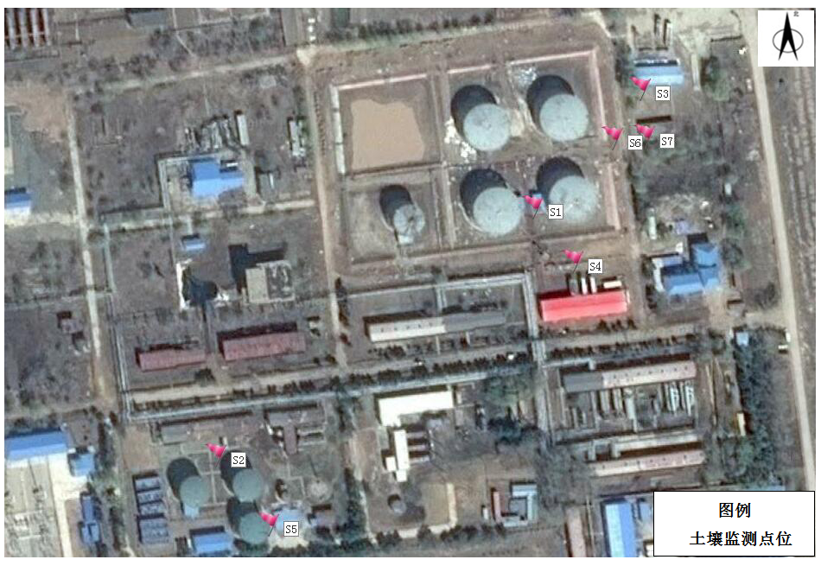
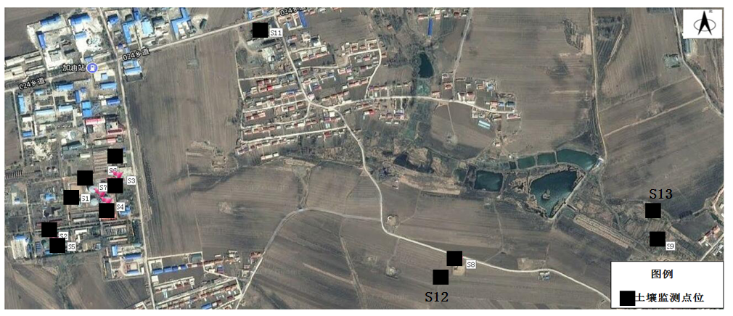
以下空白

编制： 审核： 签发：
日期： 年 月 日 日期： 年 月 日 日期： 年 月 日

检测单位(检测章)

